GAZZETTA DI SALERNO

Protezione Civile Nazionale, 40 ingegneri salernitani idonei al rilievo del danno e alla valutazione dell’agibilità degli edifici.
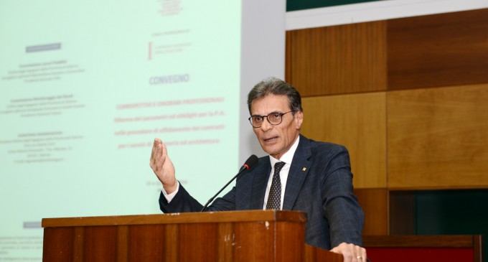
maggio 22
10:392014
Stampa questo ArticoloCondividilo con gli Amici
👤di Gazzetta di Salerno 0 Commenti
Si è concluso il corso di alta formazione per la gestione dell’Emergenza Sismica, Rilievo del Danno e Valutazione della Agibilità delle costruzioni organizzato dalla Protezione Civile Nazionale in sinergia con il Consiglio Nazionale degli Ingegneri, la Regione Campania e l’Ordine degli Ingegneri di Salerno.
Quaranta sono gli Ingegneri salernitani selezionati ed ammessi, che hanno sostenuto gli esami finali. Il Consigliere dell’Ordine degli Ingegneri di Salerno, delegato alla Protezione Civile, Mario Ricciardi ha comunicato ai partecipanti l’eccellente risultato conseguito.
“Hanno lavorato duro – ha commentato il Presidente dell’Ordine degli Ingegneri della provincia di Salerno Michele Brigante – partecipando ad un ciclo intenso di lezioni iniziate a febbraio e terminate qualche giorno fa. Il loro lavoro è stato premiato con i brillanti risultati e l’idoneità conseguita. Era un risultato atteso, che conferma l’elevato livello di preparazione dei nostri Colleghi. Inoltre, emerge che gli Ingegneri salernitani hanno nel proprio DNA un’elevata sensibilità per i problemi che riguardano la sicurezza, la riduzione del rischio e la preparazione alla gestione dell’emergenza sismica. Temi sui quali hanno mostrato più volte la loro valenza partecipando alle attività sul campo nel corso delle recenti emergenze dei terremoti di l’Aquila e dell’Emilia.
Il percorso rientra nel quadro più ampio del progetto di preparazione ed organizzazione dei Professionisti per le verifiche delle costruzioni esistenti e della valutazione della vulnerabilità del costruito; argomenti sui quali l’Ordine degli Ingegneri di Salerno ha puntato con decisione, ponendolo al centro degli interessi di alta formazione che sono in corso di svolgimento.
D’altra parte, è ben noto che l’argomento della sicurezza delle costruzioni esistenti è un tema complesso, ma di grande importanza, che richiede alta qualificazione e specializzazione; questioni sulle quali gli ingegneri sono senza dubbio ben titolati a rispondere. “
Ai nuovi quaranta Ingegneri abilitati verrà consegnato, con una cerimonia ufficiale, l’attestato con l’esito dell’esame firmato da Mauro Rosi Direttore della Protezione Civile Nazionale, Armando Zambrano Presidente del Consiglio Nazionale degli Ingegneri, Italo Giulivo Direttore Generale LL. PP e Protezione Civile Regione Campania, Nicola di Benedetto Direttore della Scuola di Protezione Civile Regione Campania, Michele Brigante Presidente dell’Ordine degli Ingeneri di Salerno.
Tags

